2018年10月高等教育自学考试全国统一命题考试
计算机网络管理 试卷
(课程代码02379)
一、单项选择题【更多科目答案购买：http://www.examebook.com/index.php】：本大题共20小题，每小题2分，共40分。在每小题列出的备选项中只有一项
是最符合题目要求的，请将其选出。
1．网络管理中管理代理的基本功能是
A.收集网络运行状态信息 B.收集网络中设备故障信息
B．转换协议 D.从MIB甲误耿默饭直父愿但
2．网络安全管理中的数据完整性是指
A．信息只被授权用户读取 B．只有具备权限的用户才能使用资源
C．数据没有被窜改 D．数据没有被未经授权的用户窃取
3．以下哪个不是ASN．1定义的关键字?
A．CHOICE B．OCTET C.IMPORTS D．ARRAY
4．ASN．1定义的符号{ }表示
A．列表的开始和结束 B.标记的开始和结束
C．子类的开始和结束 D．注释的开始和结束
5．标签UNIVERSAL6的数据类型是
A．INTEGER B．BIT STRING
C．BOOLEAN D．OBJECT IDENTIFIER
6．ASN．1关键字SEQUENCE OF用于定义
A．相同类型元素的序列 B.不同类型元素的序列
C．相同类型元素的集合 D．不同类型元素的集合
7．SNMPv1中定义管理信息结构的规范文件是
A．RFC l212 8．RFC l213 C．RFC ll55 D．RFC ll57
8．以下关于SNMPv1支持的操作，说法不正确的是
A．接收Get操作请求的SNMP实体应以请求标识符相同的GetResponse回应
B．Get操作具有原语性，只要请求中有一个对象的值不能得到，则返回错误
C．Get和GetNext操作都要求请求的对象具有对象标识符或实例标识符
D．SET操作中绑定的变量，其类型和值应该匹配
9．若GET操作中的变量绑定表中，存在一个对象与MIB中的任何对象标识符都无法匹配，则代理返回的错误状态字是
A．noSuchNanle B．badValue C．tooBig D．genError
10．以下关于SNMPv2访问管理信息的方法，说法不正确的是
A．SNMPv2提供了管理站和代理之间的请求／响应通信
B．SNMPv2提供了管理站和管理站之间的请求／响应通信
C．SNMPv2提供了代理系统到管理站的非确认通信
D．SNMPv2提供了代理和代理之闻的请求／响应通信
11．在SNMPv2对象定义中，若管理对象是有效的则STATUS子句应取值
A．current B.obsolete C．deprecated D．mandatory
12．在管理者修改RMON表中的行数据时，会首先设置行的状态对象为
A．valid B．invalid C．createRequest D．underCreation
13．以下关于RMON说法不正确是
A．RMON一般和被管理设备处在同一个子网中
B．在管理站不能向RMON请求管理信息时，RMON采集到的管理信息会丢失
C．相比SNMP，RMON更关心网络的宏观管理
D．RMON可以设置成主动监视模式，将网络信息主动发送给管理站
14．RMON MIB定义的各个功能组中，哪个功能组存储了捕获的特殊分组?
A．alarm B.filter C．capture D．event
15．Windows系统中提供主代理(可扩展代理)服务的是下列哪个程序?
A．snmputil．exe B．mgmtapi．dll C．snmp．exe D．inetmibl．dll
16．下列哪个函数提供了用于解析SNMP请求中的一个或多个在SNMP扩展代理中注册的
MIB子树的功能?
A．SnmpExtensionInit B．SnmpExtensionMonitor
C．SnmpExtensionQuery D．SnmpExtensionTrap
17．下列哪个命令可检测主机的网络配置是否正确?
A.nslookup B．ipconfig C．tracert D．ping
18。下列哪个命令可以看到主机配置的默认网关的MAC地址?
A．arp B．nslookup C.ipeonfig D．netstat
19．下列网络管理系统软件(平台)，哪个是由华为提供的?
A．CiscoWorks B．OpenView C．Tivoli NetView D．Quidview
20．MIB树的根节点包含的3个子树是
A．ccitt、is0、joint-iso-ccitt B．ccitt、is0、mgmt
C。ccitt、is0、mib-2 D．ccitt、is0、enterprises
二、填空题：本大题共l0空，每空l分，共l0分。
21．依据参考模型不同，网络管理体系结构主要有：__________和简单网络管理协议(SNMP)体系
结构。
22．网络运行管理模式有集中式、__________和混合模式三种不同类型的管理模式。
23．MIB一2中定义对象支持的状态(STATUS)有：废弃的(obsolete)、可取消的(deprecated)、
__________和任选的(optional)。
24．SNMP协议采用的通信机制主要是__________。
25．SNMPvl报文中的团体名的作用是__________。
26．当被管设备发生链路失效(LinkDown)事件，管理代理会向管理站发送__________报文。
27．相比于RMONl，RMON2扩充的主要功能是__________。
28．RMON MIB中的过滤组(filter)提供的过滤器分为：数据过滤器和__________。
29．WinSNMP程序主要有WinSNMP应用程序、WinSNMP会话和__________三部分组成。
30．1Pv6地址fe80：0000：0000：0000：2d20：6f7a：d2f7：74fa简化后可以表示为：__________。
三、问答题：本大题共6小题，每小题5分，共30分。
31．网管管理中的性能管理包括哪些基本功能?
32．标签的长度为300，请写出长度的BER编码。(请用十六进制数表示)
33．什么是词典顺序?规定词典顺序的作用是什么?
34．SNMPv2对象定义MAX-ACCESS子旬的5种访问级别分别是什么?
35．RMON2中协议标识符如下(十进制数表示)，请写出5个组成部分表示含义。
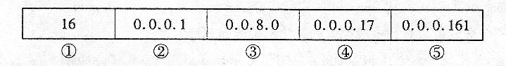
36．什么是委托代理?其主要功能是什么?
四、应用题：本大题共2小题，每小题l0分，共20分。
37. RMON表中有个类型为EntryStatus的对象，其值表示行的状态，主要用于行的生成、修改和翻除。请描述在新增行、修改行、删除行时，管理站和管理代理对该对象值的修改。
38.下图MIB一2 interface组被管对象及itTable接口表的对象实例，其中ifIndex是ifrable表的索引。
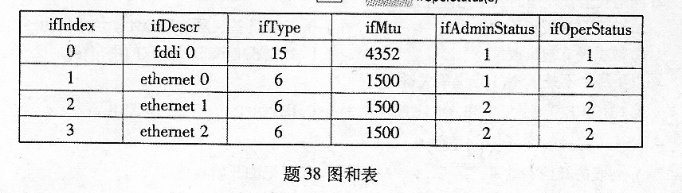
请回答：
(1)写出列对象ifIndex、ifDeser、ifI'ype、ifMtu的对象标识符。
(2)GetRequest(ifNumber．0)获得的响应是什么?
(3)GetNextRequest(iflndex．0，ifDescr．0，itType．O，ifMtu．0)获得的响应是什么?
(4)是否能够通过Get操作获得iftable和ifEntry对象的值?为什么?
(5)接口0(ifIndex=0)、接口1(ifIndex=1)和接口2(ifIndex=2)的当前状态分别是什么?

